***Мастер-класс для педагогов по развитию творческих способностей у дошкольников***

***«Дерево Желаний»***

«Ум ребенка – на кончиках его пальцев»

В. И. Сухомлинский

Длительность:30 минут.

**Приоритетная образовательная область:**  
«Художественно-эстетическое развитие».  
**Программное содержание:**  
- обучить основным приемам техники торцевание.  
**Задачи:**  
**Образовательные:**  
- дать представление о методе торцевания из бумаги;  
- рассказать о технике метода торцевания.  
Развивающие:  
- развивать моторику, чувство вкуса, воображение, творческое мышление;  
- формировать умения обобщать сведения по теме.  
**Воспитательные:**  
- воспитывать интерес к декоративно – прикладному творчеству и интерес к творческой деятельности;  
- желание порадовать композицией близких людей.  
Раздаточный материал:  
Цветная гофрированная бумага, нарезанная на квадраты, примерно 1х1см.  
Ножницы, клей ПВА, тонкая палочка или карандаш.  
Ветка, ленты, основа(банка с жидким гипсом).

**Вводная часть.**  
Торцевание – это один из видов бумажного конструирования, искусство бумагокручения, когда с помощью палочки и маленького квадратика бумаги создаются, путем накручивания квадратика на палочку, трубочки – торцовочки.  
Торцевание бывает на пластилине и на бумаге. Существует несколько видов торцевания на бумаге: объемное, контурное, многослойное и плоское.  
Я предлагаю вашему вниманию плоскостное торцевание, когда трубочки –торцовочки располагаются по всему рисунку, плотно прилегая, друг к другу под прямым углом.  
Техника торцевания – очень необычная техника, с ее помощью у вас могут получиться совершенно невероятные вещи!  
Торцевание – работа не сложная, но кропотливая. Она требует не только усидчивости, но и аккуратности, внимательности, но и определенной ловкости.  
**Основная часть:**

*1. Вырезаем по шаблону формы из картона:*  
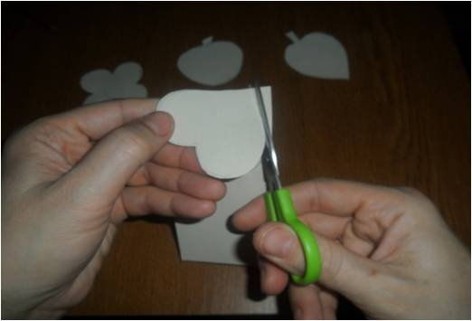  
*2. Нарезаем квадраты (1х1 см) из гофрированной бумаги.*  
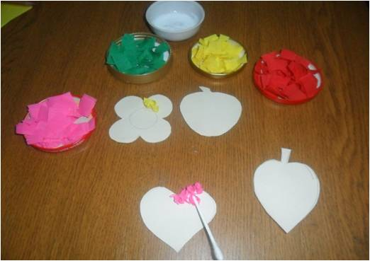  
*3. Тупой конец (торец) стержня ставим на бумажный квадратик, сминаем бумагу и прокатываем стержень между пальцами.*  
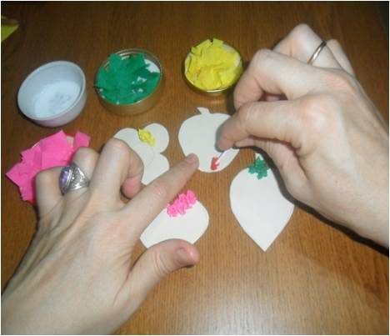  
*4. Приклеиваем трубочку – торцовочку к заготовке, вынимаем стержень. И так каждый квадратик приклеиваем близко друг к другу.*  
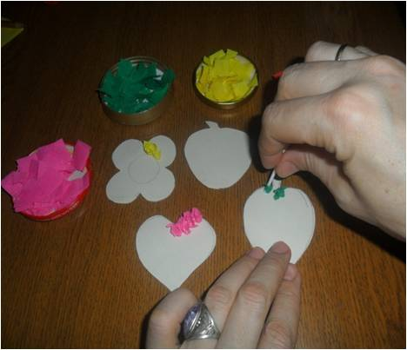  
**Заключительный этап:**  
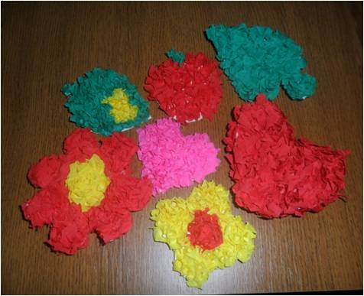  
Вот результат – прекрасное Дерево Желаний!  
